УДК 621.01.0016621.833.1/7
ИССЛЕДОВАНИЕ РАБОЧИХ ПРОЦЕССОВ В ГИДРОДИНАМИЧЕСКОМ ТРАНСФОРМАТОРЕ (ГТР) И ИХ ВЛИЯНИЕ НА ЭНЕРГОСБЕРЕЖЕНИЕ В ТРАКТОРЕ

Ефимов М.А., Петриков И.А.
Россия, г. Орел, ОрелГАУ

В статье исследована работа комплексного ГТР и его внутренняя автоматичность. Показано что с изменением нагрузки на трактор автоматически изменяется крутящий момент на турбинном колесе, а в комплексном ГТР, кроме того, происходит автоматический переход с одного режима работы в другой. В результате этого оптимизируется производительность трактора.

The paper studies the complex work of GAD and its internal automaticity. It is shown that a change in the load on the tractor automatically adjusts the torque to the turbine wheel, and in the complex GAD, moreover, there is an automatic transition from one mode to another. As a result, this optimizes the performance of the tractor.

Как известно, комплексный ГТР, в зависимости от количества направляющих аппаратов и муфт свободного хода (МСХ), может работать в двух или трех режимах в зависимости от нагрузки.
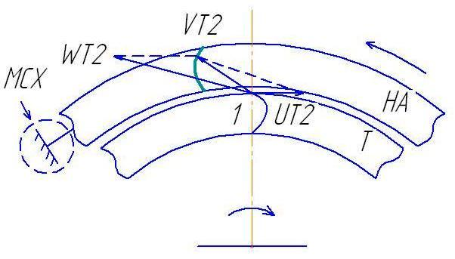
МСХ устроена таким образом, что при повороте направляющего аппарата ГТР против часовой стрелки он оказывается неподвижным и ГТР работает в режиме трансформации крутящего момента. При повороте НА по часовой стрелке МСХ освобождает НА и ГТР работает в режиме гидромуфты. Направление вращения направляющего аппарата зависит от направления движения жидкости, поступающей из турбинного колеса, которое, в свою очередь, зависит от нагрузки на трактор.

Рисунок 1. План скоростей движения жидкости
на выходе из турбинного колеса при большой нагрузке.

Рассмотрим как изменяется план скоростей движения жидкости на выходе из турбинного колеса в зависимости от нагрузки на трактор. На рисунке 1 показан план скоростей для большой нагрузки. МСХ схематично заменена стержнем – стенкой. Вектор переносной скорости U_{T2} на выходе из турбинного колеса направлен по касательной к окружности в точке 1. Вектор относительной скорости W_{Т2} направлен по касательной к профилю лопатки в точке 1. Величина вектора U_{T2} зависит от частоты вращения турбинного колеса n₂. При большой нагрузки на турбинное колесо Т частота вращения турбинного колеса n₂ небольшая и следовательно вектор скорости U_{T2} также небольшой (см. рисунок 1). Вектор скорости W_{T2} зависит от секундного расхода жидкости в межлопаточном пространстве, который всегда постоянен. Следовательно, величина вектора скорости W_{T2} не зависит от частоты вращения n₂ и тоже постоянна. На самом деле, жидкость на выходе из турбинного колеса движется с абсолютной скоростью V_{T2}, величину и направление которой получают путем векторного сложения двух векторов скоростей U_{T2} и W_{T2}.
Как видно из рисунка 1, при большой нагрузке вектор скорости V_{T2} направлен на направляющий аппарат против часовой стрелки и направляющий аппарат неподвижен.
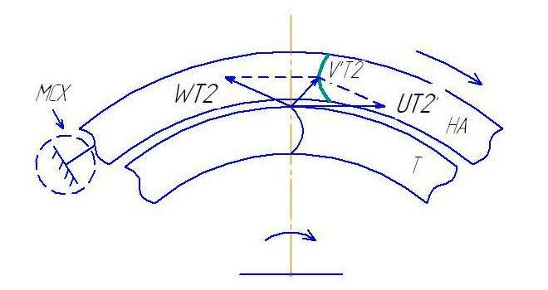
Рисунок 2. План скоростей движения жидкости
на выходе из турбинного колеса при малой нагрузке.

При уменьшении нагрузки на турбинное колесо, частота вращения n₂ увеличивается и план скоростей движения жидкости на выходе из турбины изменяется (см. рисунок 2). Вектор переносной скорости U´_{T2} увеличивается, что приводит к изменению направления вектора абсолютной скорости движения жидкости V´_{T2}, который направлен теперь на направляющий аппарат по часовой стрелке. Направляющий аппарат освобождается муфтой свободного хода и ГТР переходит в режим работы гидромуфты. Перевод работы с режима трансформации крутящего момента в режим гидромуфты позволяет расширить рабочую зону ГТР и увеличить его КПД. Для трактора это дает повышение его производительности и позволяет уменьшить количество передач в механической части трансмиссии. Все это в целом направлено на ресурсосбережение и повышение эффективности работы трактора.
ГТР обладает внутренней автоматичностью, благодаря которой он получил широкое применение на тракторах.
Для раскрытия сущности внутренней автоматичности ГТР на рисунке 3 представлен план скоростей движения жидкости на входе в турбинное колесо и на выходе из него. Как известно из теории лопаточных машин крутящий момент на турбинном колесе М₂ равен разности моментов количества движения секундного расхода жидкости на выходе из турбинного колеса и на входе в него, что записывается в виде следующей формулы
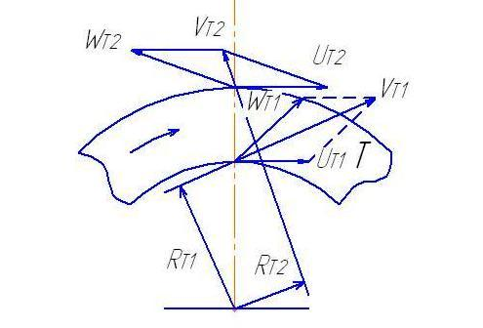
Рисунок 3. План скоростей движения
жидкости на турбинном колесе.

$М_{2}=Q∙ρ\left(V_{T2}∙R_{T2}-V_{T1}∙R_{T1}\right)$ (1)
где : R_{T1} и R_{T2} – плечи векторов абсолютных скоростей движения жидкости на выходе V_{T2} из турбинного колеса и на входе в него V_{T1} соответственно.
Q – секундный расход жидкости, движущейся в межлопаточном пространстве турбинного колеса, л/с.
p – плотность жидкости.
На рисунке 4 показаны планы скоростей движения жидкости на выходе из турбинного колеса при малой (рис. 4а) и большой нагрузки (рис. 4б)

С увеличением нагрузки на турбинное колесо частота вращения n₂ уменьшается, что приводит к уменьшению вектора переносной скорости на выходе из турбинного колеса U´_{T2}. Вектор абсолютной скорости V´_{T2} и плечо R´_{T2} автоматически увеличиваются, что приводит к увеличению произведения V´_{T2}∙R´_{T2} и крутящего момента М´₂ в формуле (1).
Следовательно при увеличении нагрузки на турбинное колесо крутящий момент М′₂ также увеличивается (М′₂>М₂).
В этом и заключается сущность внутренней автоматичности ГТР.
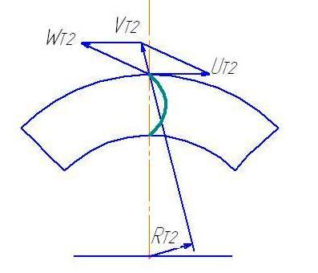
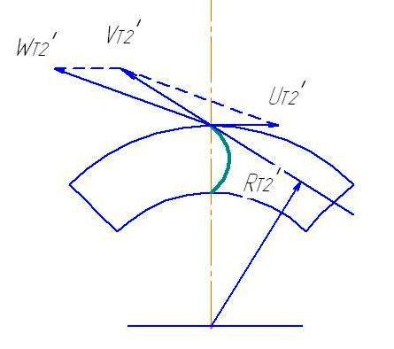
Рисунок 4а. План скоростей Рисунок 4б. План скоростей
при малой нагрузке при большой нагрузке

Автоматическое бесступенчатое регулирование передаточного числа трансмиссии, имеющей ГТР, позволяет эксплуатировать двигатель внутреннего сгорания в наивыгоднейшем режиме, при котором он развивает максимальную эффективную мощность. Это, в свою очередь, обеспечивает максимальную производительность работы трактора, облегчает трактористу управление двигателем и в целом трактором, снижает утомляемость оператора, что дополнительно повышает производительность трактора. Опытом эксплуатации установлено, что применение ГТР повышает производительность трактора примерно на 30%.

Литература
1. Ефимов М. А. Основы теории бесступенчатых передач тракторов. г..Орёл, 2001 г.

Ефимов Михаил Александрович, к.т.н., профессор кафедры «ЭМТП и тракторы» ОрёлГАУ. 302019, г. Орёл, ул. Генерала Родина, 69, т. 76-17-54.
Петриков Иван Александрович, студент ОрёлГАУ, 302019, г. Орёл, ул. Генерала Родина, 69, i.petrikoff@yandex.ru.

